

Conception et réalisation d’un site web de ….

**Organisme d’accueil :**

**ELABORE PAR : ENCADRANT(S) ACADEMIQUE(S) :**

**Achref Kaabia Dr.Nesrine Messaaoui**

**Baderdine Ben Ibrahim ENCADRANT(S) PROFESSIONNEL :**

**Mr. Mahdi …**

**Année universitaire 2022/2023**

***Remerciements***

***Table des matières***

IntroductionGénérale 1

Chapitre 1 1

CADREGÉNÉRALDUPROJET 1

* 1. Présentationdel’organisme d’accueil 4
     1. Devagnos 4

1.1.2Fiche technique 4

* 1. Contextedu projet 5
  2. Etudel’existant 6

1.3.1Critique del’existant 6

* 1. Solutionproposée 8
  2. Objectifs 9
  3. Méthodologieadoptée 9
     1. Choixde la méthodologie 9
     2. Présentationde Scrum 12
     3. Lesrôles Scrum 13
     4. Lesoutils Scrum 14

Chapitre 2 1

SPRINT0 1

* 1. Capturedes besoins 16
     1. Identificationdes acteurs 16
     2. Identificationdes besoins 16
  2. Pilotagedu projet avec Scrum 19
     1. Lesrôles Scrum 19
     2. Lesfonctionnalités du backlog 20
     3. Diagrammede cas d’utilisation global 21
     4. Diagrammede classes global 21
     5. Planificationdessprints 23
     6. Maquettagedesinterfaces 23
  3. Environnementde travail 26
     1. Environnementde développement 26
     2. Environnementlogiciel 27
     3. Protocoleetformatdes données 29
  4. Architecturegénéralede l’application 29
     1. Architecturephysique 29
     2. Architecturelogicielle 30
     3. Fonctionnementde l’architecture 31
  5. Diagrammede déploiement 32

Chapitre 3 34

ETUDEETREALISATIONDUSPRINT1 34

* 1. Backlogdusprint 1 35
  2. Spécifications fonctionnelles 36
     1. Diagrammesdecasd’utilisations 36
     2. Descriptiontextuelledes cas d’utilisations 36
  3. Conception 42
     1. Diagrammesdeséquence 42
     2. Diagrammede classes 51
     3. Modèlerelationnel 51
  4. Réalisation 51
     1. InterfaceCréer compte 52
     2. Interfaced’authentification 52
     3. Interfaced’ajout desdonnées 53
     4. Interfacede gestiondes données 54
     5. Interfacede suppression d’uncompte 55
  5. Test 55
  6. Outilsdesuivide Scrum 56
     1. Le ScrumBoard 56
     2. LeBurnDown chart 57

Chapitre 4 59

ETUDEETREALISATIONDUSPRINT2 59

* 1. Backlog desprint 2 60
  2. Spécificationfonctionnelle 60
     1. Diagrammesdecasd’utilisation 60
     2. Descriptiontextuelledes cas d’utilisations 61
  3. Conception 64
     1. Diagrammesdeséquence 64
     2. Diagrammesdeclasse 644
     3. Modèlerelationnel 73
  4. Réalisation 74
     1. InterfaceAjouterconcurrent 74
     2. InterfaceModifierconcurrent 74
     3. InterfaceSupprimerconcurrent 75
     4. InterfaceConsulterliste concurrents 76
  5. Test 76
  6. Outilsdesuivide Scrum 76
     1. Le ScrumBoard 77
     2. LeBurn Down chart 77

Chapitre 5 79

ETUDEET REALISATIONDUSPRINT 3 79

* 1. Backlogdusprint 3 80
  2. Spécificationfonctionnelle 80
     1. Diagrammede cas d’utilisation 80
     2. Descriptiontextuelledes cas d’utilisation 81
  3. Conception 83
     1. Diagrammesdeséquence 83
     2. Diagrammedeclasse 84
     3. Modèlerelationnel 85
  4. Réalisation 86
     1. Scraperle réseau socialLinkedIn 86
     2. Scraperle réseau socialTwitter 89
  5. Test 90
  6. OutilsdesuivideScrum 91
     1. Le ScrumBoard 91
     2. LeBurnDown chart 92

Chapitre 6 93

ETUDEET REALISATIONDUSPRINT 4 93

* 1. Backlogdusprint 4 94
  2. Spécificationfonctionnelle 94
     1. Diagrammesdecasd’utilisations 94
     2. Descriptiontextuelledes casd’utilisations 95
  3. Conception 97
     1. Diagrammesdeséquence 97
  4. Réalisation 101
     1. InterfaceConsulterDashboard Utilisateur 101
        1. Interfaceimprimer Dashboard Utilisateur 103
     2. InterfaceConsulterDashboard Administrateur 103
  5. Test 104
  6. Outilsde suivide Scrum 104
     1. LeScrum Board 104
     2. LeBurnDown chart 105

Chapitre7 106

ETUDEET REALISATIONDUSPRINT 5 106

* 1. Backlogdusprint 5 107
  2. Spécificationfonctionnelle 107
     1. Diagrammesdecasd’utilisations 107
     2. Descriptiontextuelledes casd’utilisations 108
  3. Conception 109
     1. Diagrammesdeséquence 109
     2. Diagrammede classes 112
     3. Lemodèle relationneldusprint 5 112
  4. Réalisation 113
     1. Interface« consulterliste utilisateurs » 113
     2. Interfaced’envoid’unemail 114
  5. Test 114
  6. Lesoutils de suivide Scrum 115
     1. LeSCRUM Board 115
     2. LeBurnDown chart 115

Conclusiongénéraleetperspective 117

REFERENCES 119

***Liste des figures***

**Figure1.1Logode Devagnos.** 4

**Figure1.2 Stratégiedelaveilleconcurrentielle.**6

**Figure1.3Différenceentreméthodeclassiqueetagile**12

**Figure1.4 Cycle devie dela méthode Scrum**13

**Figure2.1 Lesétapesdescraping.**18

**Figure2.2Diagrammedecasd'utilisationglobal**21

**Figure2.3Diagramme declasse global**22

**Figure2.4Planificationdessprints.**23

**Figure2.5 Prototypeinterfacede visiteur.**24

**Figure2.6PrototypeinterfaceAuthentification.**24

**Figure2.7Prototyped'unpage d'accueil del'utilisateur.**24

**Figure2.8 Prototypeinterface Dashboard.** 25

**Figure2.9 Prototype Dashboard.**25

**Figure3.1 DiagrammedeCUdu sprint 1. 36**

**Figure3.2 Diagrammedeséquence« créeruncompte». 43**

**Figure3.3Diagrammedeséquence«s’authentifier». 45**

**Figure3.4Diagrammedeséquence«ajouterdonnées». 47**

**Figure3.5Diagrammedeséquence«modifierdonnées». 49**

**Figure3.6Diagrammedeséquence«supprimercompte». 50**

**Figure3.7 Diagrammedeclasses du sprint 1. 51**

**Figure3.8Interfacedecréationd’uncompte 52**

**Figure3.9Interfacede visiteur 52**

**Figure3.10Interfaced’authentification 53**

**Figure3.11Interfaced’ajoutdesdonnées. 54**

**Figure3.12Interfacedemodificationdesdonnéespersonnelles. 55**

**Figure3.13Interfacede suppressiond’uncompte 55**

**Figure3.14ScrumboardduSprint1. 57**

**Figure3.15Burndownchartsprint1. 58**

**Figure4.1 DiagrammedeCUdu sprint 2. 61**

**Figure4.2DiagrammedeséquenceduCU«ajouterconcurrent ». 66**

**Figure4.3DiagrammedeséquenceduCU« modifierconcurrent». 68**

**Figure4.4DiagrammedeséquenceduCU« supprimerconcurrent». 70**

**Figure4.5Diagrammedeséquencedu CU«consulterlisteconcurrents ». 71**

**Figure4.6DiagrammedeséquenceduCU«Chercher concurrent». 72**

**Figure4.7 Diagrammedeclassesprint2. 73**

**Figure4.8Interfaced’ajoutd’unconcurrent. 74**

**Figure4.9Interfacedemodificationd’unconcurrent. 75**

**Figure4.10Interfacedesuppressiond’unconcurrent. 76**

**Figure4.11Interfacede consultation delalistedeconcurrents. 76**

**Figure4.12ScrumBoardduSprint2. 77**

**Figure4.13 Burn chart down sprint 2. 78**

**Figure5.1 DiagrammedeCUdu sprint 3. 81**

**Figure5.2 Diagrammedeséquence: ScraperLinkedIn 83**

**Figure5.3 Diagrammedeséquence: ScraperTwitter 84**

**Figure5.4 Diagrammedeséquence: ScraperInstagram 84**

**Figure5.5 Diagrammedeclassesprint 3. 85**

**Figure5.6 Basededonnées: Table «scrapingTwitter ». 859**

**Figure5.7 Scraping: Bibliothèque« Webdriver» 90**

**Figure5.8 Scraping: Bibliothèque«Beautifulsoup4» 85****9**

**Figure5.9 Résultatdescraping d’un compteLinkedIn** **90**

**Figure5.10 Scraping :API Twitter 91**

**Figure5.11 Collectesdestweets via l’API 92**

**Figure5.12 Résultatdescraping d’uncompte Twitter** **93**

**Figure5.13 Résultatdescraping d’uncompte Instagram** **93**

**Figure5.14 scrumboard du sprint 3** **94**

**Figure5.15 Burndownchart du sprint 3** **95**

**Figure6.1 Diagrammedecas d’utilisationdu sprint 4. 95**

**Figure6.2 Diagrammedeséquence« consulterDashboard utilisateur». 98**

**Figure6.3 Diagrammedeséquencedu CU«ConsulterDashboardAdministrateur». 99**

**Figure6.4 Diagrammedeséquence«imprimerDashboard ». 100**

**Figure6.5 Diagrammedeséquence« consulterrapport ». 101**

**Figure6.6 Interfacedu Dashboard desutilisateurs. 102**

**Figure6.7 Interfacedu Dashboard del’administrateur 103**

**Figure7. 1 Diagrammedecas d’utilisation du sprint5. 108**

**Figure7.2 Diagrammedeséquence«consulterlisteutilisateurs ». 110**

**Figure7.3 Diagrammedeséquencedu CU« envoyermail » 111**

**Figure7. 4 Diagrammedeclassedu sprint 5. 112**

***Liste des tableaux***

**Tableau1.1FichetechniquedeDevagnos… 5**

**Tableau1.2Etudedeconcurrence:ManuellevsInformatisée 7**

**Tableau1.3MéthodeAgile etMéthodeTraditionnelle 11**

**Tableau2.1Fonctionnalitésdubacklog. 20**

**Tableau2.2Environnementdedéveloppement 27**

**Tableau2.3Environnementlogiciel. 28**

**Tableau3.1 Backlogdusprint 1. 35**

**Tableau3.2 Descriptiontextuelle du CU« Créeruncompte». 37**

**Tableau3.3DescriptiontextuelleduCU«S'authentifier». 38**

**Tableau3.4Descriptiontextuelle duCU« Ajouterdonnées». 39**

**Tableau3.5DescriptiontextuelleduCU«modifierdesdonnées». 40**

**Tableau3.6Descriptiontextuelle duCU«supprimerdonnées ». 41**

**Tableau3.7Descriptiontextuelle duCU« supprimercompte». 42**

**Tableau3.8 TestsdeSprint1. 56**

**Tableau4.1 Backlogdusprint 2. 60**

**Tableau4.2Descriptiontextuelledu CU«ajouterconcurrent ». 62**

**Tableau4.3DescriptiontextuelleduCU«supprimerconcurrent». 62**

**Tableau4.4DescriptiontextuelleduCU«modifierconcurrent». 63**

**Tableau4.5DescriptiontextuelleduCU« consulterliste concurrent». 64**

**Tableau4.6Description textuelledu CU«Chercherconcurrent». 64**

**Tableau4.7 TestsdeSprint2. 76**

**Tableau5.1 Backlogdusprint 3. 80**

**Tableau5.2Descriptiontextuelle duCU« Scraperlessources:LinkedIn». 82**

**Tableau5.3Description textuelleduCU«Scraperlessources: Twitter». 82**

**Tableau5.4Description textuelledu CU« Scraperles sources: Instagram ». 82**

**Tableau5.5 TestsdeSprint3. 91**

**Tableau6.1 Backlogdusprint 4. 94**

**Tableau6.2DescriptiontextuelleduCU«consulter Dashboardutilisateur». 95**

**Tableau6.3DescriptiontextuelleduCU«consulterDashboardadministrateur». 96**

**Tableau6.4Description textuelledu CU«imprimerDashboard». 96**

**Tableau6.5Descriptiontextuelle duCU« consulterrapport». 97**

**Tableau6.6 Testsdesprint4. 104**

**Tableau7.1 Backlogdusprint 5. 107**

**Tableau7.2 Description textuelledu CU«envoyermail ». 109**

**Tableau7.3 Descriptiontextuelle du CU« consulterlisteutilisateurs ». 109**

### Introduction Générale

Ce rapport de préparation de projet de fin d'études porte sur la création d'une plateforme e-learning innovante en partenariat avec l'entreprise Formation Quebec Center. Cette plateforme permettra aux utilisateurs de s'exercer à la dactylographie et de tester leur vitesse de frappe.

Le présent rapport

Formation Quebec Center est une entreprise de formation professionnelle basée dans la région, qui souhaite offrir des formations de qualité en ligne à ses clients. Pour répondre à ce besoin, notre projet vise à concevoir une plateforme e-learning performante et adaptée aux besoins spécifiques de Formation Quebec Center.

Nous avons choisi d'utiliser la méthodologie Scrum pour gérer le projet de développement de cette plateforme. Nous avons ainsi découpé le projet en cinq sprints, composés chacun de tâches clairement définies à accomplir dans un délai donné. Cette approche nous a permis de gérer efficacement les différentes étapes du projet et de répondre aux besoins spécifiés par l’organisme d’accueil « Quebec Center »..

Nous esperons que cette plateforme e-learning sera un outil indispensable pour les professionnels de la région et nous sommes impatients de la mettre à la disposition du grand public. Cependant, nous sommes conscients des défis à relever, notamment en termes de qualité des contenus et de sécurité des données. Ainsi, nous proposons d’enrechir notre plateforme en y ajoutant de nouvelles fonctionnalités telles que :

# Chapitre1

# CADRE GÉNÉRAL DU PROJET

#### Introduction

Ce chapitre a pour but d'introduire l'entreprise Formation Quebec Center, de présenter le contexte général du projet et d'exposer la méthodologie choisie pour sa réalisation. Nous examinerons également les contraintes liées à la création d'une plateforme e-learning de qualité, afin de déterminer les objectifs et la solution proposée.

###### Présentation de l’organisme d’accueil

* + 1. Quebec center

Dans cette première section, nous allons présenter l'organisme d'accueil, Formation Quebec Center, en décrivant son activité, son positionnement sur le marché de la formation professionnelle en ligne et ses objectifs stratégiques à court et long terme. Cette présentation nous permettra de mieux comprendre les besoins et les attentes de notre partenaire et de les intégrer dans notre démarche de conception de la plateforme e-learning.

La Figure 1.1 ci-dessous montre le logo de l’organisme d’accueil.



Figure 1.1 Logo de Quebec center.

1.1.2 Fiche technique

Le tableau 1.1 présente la fiche technique de la société Quebec center

.

|  |  |
| --- | --- |
| **Dénomination** | Quebec center |
| **Nationalité** | Tunisienne |
| **Nom du gérant** |  |
| **Siège social** |  |
| **Téléphone** |  |
| **Siteweb** |  |
| **Secteur d’activité** |  |

**Tableau1.1 Fiche technique de Quebec center[1].**

###### Contexte du projet

L'analyse des concurrents permet à un établissement d'identifier ses forces et ses faiblesses, pourquoi que d'anticiper les menaces abasourdissant sur le marché. Ce immatériel d'analyse couvre une grosse cloison d'aspects, adéquats que les activités des concurrents, à eux produits, à eux revues sur les réseaux sociaux, les inégaux mœurs organisée, aussi que les besognes de proposition et de mercatique qu'ils mènent.

Ces informations permettent à une fabrique de lumières hein se viser sur le marché, de nommer l’obligeante tactique de marchéage et d'élaborer une maquette de gésine qui facilite son unification sur le foire individu et international.

En effet, la filature des concurrents est fondamentale comme les entreprises. L’estrade d'analyse de l’antagonisme permet à une institution d'améliorer sa fiction verso ses clients, de répartiteur et de conseil les hasards relatives à ces derniers, entre décelé dans la figure ci-dessous.

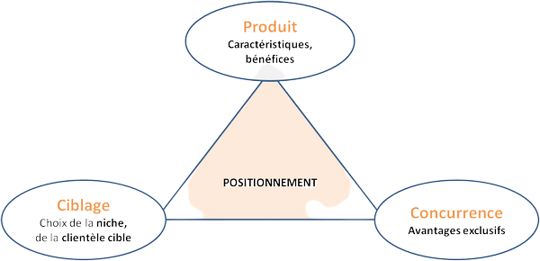

**Figure1.2 Stratégie de la veille concurrentielle.**

###### Etude de l’existant

* + 1. Critique de l’existant

Une entreprise peut réaliser une analyse de la concurrence en utilisant deux méthodes :

* Une analyse manuelle de la concurrence, qui implique une étude complète des plans d'affaires et la rédaction de rapports sur papier, sans utiliser de logiciels.
* Une analyse de la concurrence automatisée, qui implique l'utilisation d'outils disponibles sur le web.

|  |  |
| --- | --- |
| **Etudedeconcurrencemanuelle** | **Etudedeconcurrenceinformatisée** |
| * Manque d'informations précises sur les enterprises et leurs activités.   + Lecture d'analyse difficile en raison du grand volume de données dans le rapport. * Difficulté à analyser les relations entre les clients et les services. * Processus manuel et lent pour la prise de décision. | * Possibilité d'utiliser le "Social listening" pour évaluer la présence d'un concurrent sur les réseaux sociaux. * Accès à une plateforme en ligne pour obtenir des informations détaillées sur les concurrents d'une entreprise. * Aideàl’innovationetoptimisationdecampagnepublicitaired’uneentreprise. * Possibilité d'améliorer la campagne publicitaire d'une entreprise en utilisant les informations recueillies. |

**Tableau1.2Etudedeconcurrence:ManuellevsInformatisée.**

L'étude de concurrence manuelle implique la rédaction de rapports sur papier et l'utilisation de plans d'affaires pour recueillir des informations sur les concurrents, ce qui peut entraîner un manque d'informations en temps réel, une analyse difficile et un système d'aide à la décision lent. En revanche, l'étude de concurrence informatisée offre des avantages tels qu'une plateforme en ligne offrant des détails spécifiques sur les concurrents, des tableaux de bord interactifs pour faciliter l'analyse des données, une aide à l'innovation et à l'optimisation des campagnes publicitaires, des notifications à jour des dernières actualités des concurrents, etc.

###### Solution proposée

Suite aux différents problèmes identifiés ci-dessus, nous présentons dans le cadre de notre projet de fin d’étude, la conception et le développement d’une plateforme d’e-learning dédiée à la gestion des formations de dactylographie. La plateforme permettra aux utilisateurs de suivre les cours à leur propre rythme, de se connecter à tout moment et depuis n'importe où, et de communiquer facilement avec les tuteurs et les autres apprenants de la plateforme.

Pour améliorer l'expérience de l’utilisateur et faciliter la gestion de la plateforme, nous avons également proposé un Dashboard BI permettant de visualiser les statistiques et les performances de la plateforme. L’administrateur aura accès à des données en temps réel relatives à l'utilisation de la plateforme, aux résultats des examens, aux commentaires des utilisateurs, etc. Cette analyse approfondie des données aidera l’administrateur à prendre des décisions pour améliorer la qualité de l'enseignement et satisfaire les besoins de ses apprenants.

###### Objectifs

Les principaux objectifs de notre plateforme sont les suivants:

* + - * + Améliorer la satisfaction client en augmentant le taux de satisfaction de X points d'ici la fin du trimestre.
        + Accroître la notoriété de la marque en atteignant un taux de reconnaissance de X% auprès de la cible visée.
        + Réduire les coûts de production en optimisant les processus internes pour économiser X% sur les coûts d'ici la fin de l'année.
        + Élargir la base de clients en augmentant le nombre de clients de X% d'ici la fin du trimestre.
        + Améliorer la qualité des produits ou services de l'entreprise en réduisant le taux de retour de produits défectueux de X% d'ici la fin de l'année.
        + Renforcer la présence en ligne en augmentant le nombre de followers ou d'abonnés sur les réseaux sociaux de X% d'ici la fin du trimestre.
        + Améliorer la performance des employés en augmentant le taux de productivité de X% d'ici la fin de l'année.
        + Élargir la gamme de produits ou services proposés par l'entreprise en ajoutant X nouveaux produits ou services d'ici la fin de l'année.

###### Méthodologie adoptée

Dans cette section, nous décrirons deux approches de gestion de projet, les comparerons afin de déterminer celle qui sera adoptée pour notre projet.

* + 1. Types des méthodologies

Le choix de la méthodologie de gestion de projet est une étape cruciale pour son succès.. Deux méthodes de gestion de projet sont largement utilisées : la méthode classique (ou en en cascade) et la méthode Agile.

La méthode en cascade adopte une approche linéaire et séquentielle, dans laquelle chaque phase doit être complétée avant que la phase suivante puisse commencer. En revanche, la méthode Agile est une approche itérative et incrémentale, dans laquelle le travail est divisé en sprints et les fonctionnalités sont développées en parallèle.

1. **Les méthodes traditionnelles**

Les méthodes traditionnelles sont généralement utilisées dans les projets ayant des objectifs bien définis et des spécifications précises. Ces méthodes se caractérisent par une approche planifiée et linéaire, avec des étapes clairement définies telles que la planification, la conception, le développement, les essais et la mise en œuvre.

Bien qu'elles conviennent à des projets peu complexes et à faible risque, elles peuvent être rigides et ne permettent pas toujours une grande flexibilité pour s'adapter à des changements imprévus tout au long du projet.

Dans ces méthodes, le chef de projet a un rôle important. Il est chargé de veiller à ce que toutes les activités soient coordonnées et à ce que le projet soit livré dans les délais et conformément aux spécifications définies.

1. **Les méthodes agiles**

Les méthodes agiles se caractérisent par une approche itérative et adaptative. Elles sont souvent utilisées dans des projets où les besoins et les spécifications ne sont pas clairement définis au départ et peuvent évoluer au cours du projet.

Ces méthodes reposent sur des sprints courts et répétitifs, et mettent l’accent sur une communication continue entre l'équipe de projet et le client. Elles sont généralement adaptées aux projets complexes à haut risque, car elles permettent une plus grande flexibilité pour s'adapter aux changements imprévus.

La Figure 1.3 montre la différence entre les deux méthodologies tout en se basant sur le périmère, la qualité, le délais et le coût.

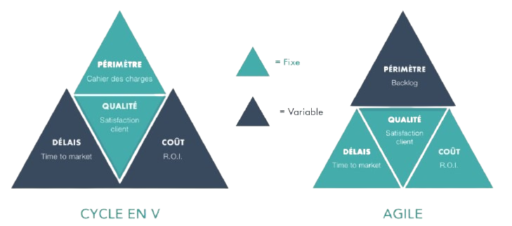

**Figure 1.3 Différence entre méthode classique (Cycle en v) et agile** [7].

* + 1. Choix de la méthodologie

Une comparaison a été réalisée afin de choisir la méthodologie adéquate à notre projet. Le tableau ci-dessous (Tableau 1.3) présente les caractéristiques de chaque méthodologie

|  |  |  |
| --- | --- | --- |
| **Méthodes** | **Caractéristiques** | **Éléments du projet** |
| Méthodes traditionnelles | Approche planifiée et linéaire | Spécifications claires et objectifs bien définis |
|  | Planification, conception, développement, tests, mise en œuvre | Plan de projet, charte de projet, plan de gestion des risques, plan de qualité |
|  | Adaptées aux projets à faible risque et faible complexité | Ressources humaines, matérielles et financières identifiées et planifiées |
|  | Manque de flexibilité pour s'adapter aux changements imprévus | Communication formelle et structurée |
| **Méthodes agiles** | Approche itérative et incrémentale | Objectifs généraux et itératifs |
|  | Adaptées aux projets complexes et évolutifs | Backlog produit, liste des tâches, sprint backlog, rapport quotidien |
|  | Flexibilité pour s'adapter aux changements imprévus | Communication informelle et fréquente |

**Tableau1.3 Méthode Agile et Méthode Traditionnelle** [6].

Pour notre projet de développement, nous avons sélectionné la méthode Agile, car elle permet d’avoir une adaptation plus flexible aux changements, une communication continue avec les parties prenantes et une livraison rapide et régulière des fonctionnalités attendues. Plus précisément, le projet sera mené selon la méthode Scrum, la plus couramment utilisée dans la gestion de projet agile.

* + 1. Présentation de Scrum

Scrum est une méthode de gestion de projet agile qui s’appuie sur la collaboration, l'auto-organisation et la transparence pour gérer des projets complexes qui s'adaptent aux besoins des clients.

Elle découpe le projet en itérations appelées "Sprints" qui durent généralement entre 1 et 4 semaines et se terminent par la livraison d'un produit fonctionnel. La priorisation des tâches en fonction de leur valeur ajoutée et la communication fluide entre les membres de l'équipe sont également des éléments clés de cette méthode.

Le Scrum Master joue un rôle crucial dans la facilitation du travail de l'équipe en leur fournissant les outils et les moyens nécessaires pour accomplir le projet. Le Product Owner est le représentant du client et s'assure que le produit développé répond à ses besoins. Enfin, l'équipe de développement est auto organisée et responsable de la réalisation des tâches qui leur sont assignées. Scrum est une méthode adaptable et souple qui met l'accent sur la qualité et la satisfaction du client.

La figure 1.4 présente le cycle de développement d’un projet selon la méthode Scrum.

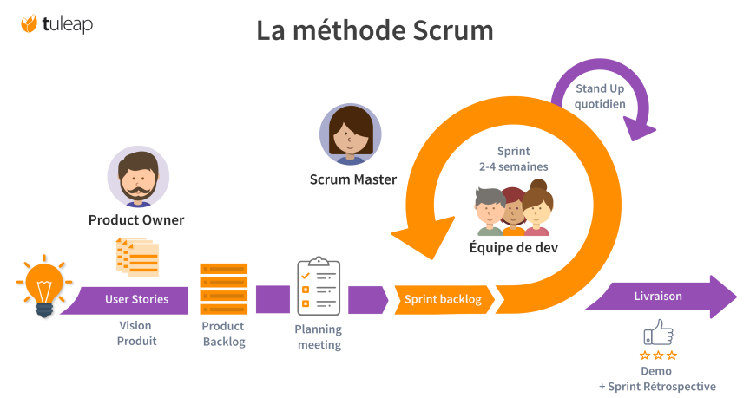

**Figure 1.4 Cycle de vie de la méthode Scrum** [9].

* + 1. Les rôles Scrum

La méthode Scrum définit trois rôles [10]:

* **Le product Owner** : est un élément clé dans la méthodologie Scrum. Il est responsable de définir la vision globale du produit, de comprendre les besoins des parties prenantes et de prioriser les fonctionnalités en conséquence. Il doit travailler en étroite collaboration avec l'équipe Scrum pour garantir que le produit livré répond aux besoins du client et est conforme aux exigences définies.
* **Le Scrum Master** : est le gardien de l'esprit Scrum et est essentiel pour assurer le succès de l'équipe dans la réalisation de ses objectifs.. Il est chargé de garantir l'application de cette méthode en aidant l'équipe à travailler de manière plus efficace et productive. Le Scrum Master facilite la communication entre les membres de l'équipe et élimine les obstacles qui pourraient les empêcher de travailler de manière optimale.
* **L’équipe Scrum:** est un groupe de personnes, composé de différents membres ayant des compétences et des responsabilités variées. Ils sont autonomes et responsables de la planification, de l'exécution et de la livraison des fonctionnalités pour livrer un produit de qualité.
  + 1. Les outils Scrum [11]
* **Le Scrum bord :** est un outil visuel de gestion de projet utilisé dans la méthodologie Scrum. Il permet de suivre l'état d'avancement des tâches et des fonctionnalités tout au long du Sprint. Le Scrum Board peut être organisé en colonnes qui représentent les différentes phases de développement. Il est composé de trois collones : To do (tâche à faire), Doing (tâche en cours), Done (tâche terminée).
* **Le Scrum Brundown chart :** est un outil de suivi de l'avancement du projet. Il représente graphiquement la quantité de travail restant dans le Sprint, c'est-à-dire le temps estimé nécessaire pour terminer les tâches. Le graphique permet aux membres de l'équipe Scrum de suivre l'évolution du projet et de prendre les mesures nécessaires pour maintenir l'avancement du Sprint par rapport aux objectifs définis.
* **Le Backlog :** contient une liste de toutes les fonctionnalités et les éléments qui doivent être réalisés par l'équipe de développement. Il permet de classer les éléments par priorité afin de définir l'ordre de leur réalisation et de s’assurer que les fonctionnalités les plus importantes seront livrées en premier..

#### Conclusion

Ce chapitre présente l’organisme d’accueil, le contexte du projet ainsi que les différents problèmes dégagés qui nous a permis de proposer une solution pour améliorer la situation actuelle. Ensuite, une comparaison des différentes méthodologies de développement a été présentée afin de pouvoir choisir la méthode la plus appropriée pour notre projet.

Le chapitre suivant sera consacré à l’identification des différentes fonctionnalités à développer, la planificaion des sprints, l’environnement de travail choisi et l’architecture générale de l’application.

# Chapitre2

**Etude et réalisation du SPRINT 0**

#### Introduction

Ce chapitre présente le sprint zéro du projet. Les acteurs et les besoins fonctionnels et non fonctionnels ainsi que la méthodologie appliquée seront tout d’abord identifiés. Par la suite, l'environnement de travail sera démontré suivi par un aperçu de l'architecture globale du projet.

###### Capture des besoins

Dans cette section, nous nous concentrons sur la présentation des acteurs du système à développer et l’identification des besoins fonctionnels et non fonctionnels de notre travail.

* + 1. Identification des acteurs

Un acteur est un type de rôle joué par une entité externe au système à modéliser et qui interagit directement avec lui. Il peut être un acteur humain ou bien un autre système connecté ou un équipement matériel externe au système.

Pour notre projet, les acteurs de la plateforme sont les suivants:

* **Un Administrateur**: C’est le gestionnaire de la plateforme de dactylographie. Il est responsable de la création et de la gestion de la plateforme, de la configuration des paramètres et de l'administration des comptes utilisateurs. Ses principales tâches incluent (1) la gestion des comptes des utilisateurs, (2) la gestion des fonctionnalités et des paramètres de la plateforme, (3) la sécurisation de la plateforme, et (4) la gestion des ressources pédagogiques disponibles sur la plateforme.
* U **n tuteur**: C’est le formateur qui est responsable de la conception et de la mise en œuvre des cours de dactylographie. Ses principales tâches incluent (1) la préparation des cours et des leçons sur la dactylographie, (2) la création des évaluations et des tests pratiques, (3) l’assisance des apprenants en répondant à leurs questions et en fournissant des explications supplémentaires, et (4) le suivi de la progression des apprenats.

**Un Apprenant :** C'est la personne qui suit les cours de dactylographie sur la plateforme e-learning. Ses principales tâches incluent (1) l'inscription à la plateforme, (2) l’accés aux cours et aux leçons de dactylographie, (3) la réalisation des évaluations et des tests, (4) l’accès aux ressources pédagogiques supplémentaires disponibles sur la plateforme, et (5) la communication avec les tuteurs et les apprenants de la plateforme.

|  |  |  |
| --- | --- | --- |
| **Acteur** | **Rôle** | **Tâche(s) à faire** |
| **Administrateur** |  |  |
| **Tuteur** |  |  |
| **Apprenant** |  |  |

* + 1. Identification des besoins

Dans cette partie, nous allons d’abord identifie les besoins fonctionnels, puis les besoins non fonctionnels de notre projet.

* + - 1. **Les besoins fonctionnels**

L’application devra comporter principalement six modules:

* **Un module de gestion des comptes utilisateur et d’authentification:** Les utilisateurs doivent être en mesure de créer un compte, de se connecter et de gérer leur profil. Cela inclut également la récupération de mot de passe et la modification des informations personnelles.
* **Un Module de gestion des ressources pédagogiques:** Les utilisateurs doivent avoir accès à des cours et des leçons en dactylographie. Les cours devraient être organisés en modules avec des niveaux de difficulté croissants.
* **Un module d’évaluations et tests :** Les utilisateurs doivent être en mesure de tester leur progression avec des évaluations régulières et des tests pratiques. Les résultats des tests devraient être sauvegardés pour permettre une comparaison avec les évaluations antérieures.
* **Un module de gestion des ressources supplémentaires :** Des ressources supplémentaires telles que des articles, des vidéos et des guides de référence doivent être disponibles pour aider les utilisateurs à améliorer leurs compétences en dactylographie.
* **Support technique :** Un support technique doit être disponible pour aider les utilisateurs à résoudre les problèmes techniques liés à l'utilisation de la plateforme et à la dactylographie. Cela peut être sous forme de chat en direct, de support par e-mail ou d'une base de connaissances.
* **Communication :** Des fonctionnalités de communication en ligne telles que des forums de discussion et des chats en direct doivent être disponibles pour permettre aux utilisateurs de discuter avec d'autres apprenants ou avec des instructeurs.
* **Un module de statistiques:** Des rapports de progression et de suivi des performances des utilisateurs doivent être disponibles pour permettre aux utilisateurs de suivre leur progression et aux instructeurs de suivre les performances des apprenants.

1. **Module de gestion des utilisateurs et d’authentification**

Le module de gestion des utilisateurs et d'authentification est un besoin fonctionnel clé pour toute plateforme e-learning. Il permet de gérer les comptes d'utilisateurs, ainsi que de vérifier leur identité pour garantir la sécurité des données et des informations confidentielles. Les fonctionnalités générales de ce module comprennent :

* **L’Inscription et création de comptes utilisateur :** les utilisateurs doivent pouvoir créer un compte sur la plateforme en fournissant des informations de base telles que leur nom, leur adresse e-mail et leur mot de passe.
* **L’Authentification :** une fois inscrits, les utilisateurs doivent pouvoir se connecter à la plateforme en saisissant leur nom d'utilisateur et leur mot de passe.
* **Profils utilisateur :** les utilisateurs doivent pouvoir accéder et gérer leur profil utilisateur en y ajoutant des informations telles que leur photo de profil, leur adresse, leur niveau de compétence, etc.
* **La Récupération de mot de passe :** en cas d'oubli du mot de passe, les utilisateurs doivent pouvoir récupérer leur mot de passe en suivant une procédure de récupération.

1. **Module de gestion des ressources pédagogiques (cours et leçons)**

Ce module est un besoin fonctionnel essentiel de la plateforme e-learning pour la dactylographie. Il doit permettre aux utilisateurs d'accéder à des cours et des leçons en dactylographie. Les fonctionnalités principales comprennent :

* **Catalogue de cours :** Les utilisateurs doivent pouvoir accéder à une liste complète des cours et des leçons disponibles pour une formation données.
* **Gestion des cours et des leçons :** Le tuteur est celui responsable de cette tâche. Il veille à ce que le contenu inclut des informations complètes sur la formation et facile à comprendre par les apprenants.
* **Vidéos et tutoriels :** Des vidéos et des tutoriels d’une formation donnée peuvent être déposées par le tuteur afin de le processus d'apprentissage pour l’apprenant.
* **Quiz et évaluations :** Les tuteurs de la plateforme offrent aux apprenants des quizs et des tests d’évaluations pour tester leur progression.
* **Récompenses et badges :** Les utilisateurs doivent être récompensés pour leur progression et leurs réalisations à l'aide de badges et d'autres récompenses.
* **Personnalisation de cours :** Les utilisateurs doivent pouvoir personnaliser leurs cours en fonction de leurs besoins et de leur niveau de compétence.

1. **Module d’évaluations et de tests**

Le module d'évaluations et tests permettra aux utilisateurs de tester leur progression en dactylographie. Les fonctionnalités incluent :

* **Création de tests :** les tuteurs et l’administrateur peuvent créer des tests avec différentes questions pour évaluer les compétences des apprenants.
* **Passage de tests**: les apprenants peuvent passer les tests et obtenir une note pour leur performance.
* **Rétroaction :** les apprenants peuvent recevoir une rétroaction sur leurs performances et les domaines dans lesquels ils doivent s'améliorer.
* **Suivi de la progression :** les tuteurs et les apprenants peuvent suivre la progression des apprenants dans la maîtrise de la dactylographie.
* **Historique des tests :** les apprenants peuvent accéder à leur historique de tests pour voir leur progression et leurs performances passées.
* **Fonctionnalités de reprise :** Les apprenants peuvent reprendre les tests précédemment passés pour améliorer leurs performances.

1. **Module des ressources supplémentaires**

Le module de Ressources supplémentaires est destiné à fournir des informations supplémentaires et des références pour aider les utilisateurs à améliorer leurs compétences en dactylographie. Les besoins fonctionnels de ce module sont:

* **La gestion des ressources :** le module doit permettre aux administrateurs de télécharger et de gérer différents types de ressources, tels que des articles, des vidéos et des guides de référence.
* **La recherche et le filtrage :** les utilisateurs doivent être en mesure de rechercher des ressources spécifiques en utilisant des mots clés et des filtres, tels que la langue et le niveau de difficulté.
* **Les commentaires et notation :** les utilisateurs doivent pouvoir laisser des commentaires et noter les ressources pour aider les autres utilisateurs à trouver les meilleures ressources.

1. **Module de support technique**

Le module de support technique est une fonctionnalité essentielle de la plateforme d'E-learning de dactylographie. Il permet aux utilisateurs de recevoir de l'aide et des conseils pour résoudre les problèmes techniques liés à l'utilisation de la plateforme et à la dactylographie. Les principales fonctionnalités de ce module peuvent inclure :

* **Centre de support :** les utilisateurs peuvent contacter le centre de support via un formulaire de contact ou un numéro de téléphone pour signaler des problèmes techniques.
* **Base de connaissances :** la plateforme peut fournir une base de connaissances en ligne qui contient des guides d'utilisation, des astuces et des FAQ pour aider les utilisateurs à résoudre les problèmes courants.
* **Chat en direct :** les utilisateurs peuvent discuter en temps réel avec des agents du support technique via une fonctionnalité de chat en direct.
* **Support par e-mail :** les utilisateurs peuvent envoyer des e-mails à l'équipe de support technique pour obtenir de l'aide**.**
* **Documentation :** la plateforme peut fournir des documents techniques, tels que des manuels d'utilisation ou des guides d'installation, pour aider les utilisateurs à résoudre des problèmes plus complexes.

1. **Module de Communication**

Le module de communication permet aux utilisateurs de la plateforme de communiquer entre eux, ainsi qu'avec les apprenants et l’administrateur. Les fonctionnalités principales de ce module sont :

* **Forum de discussion:** un espace en ligne où les apprenants et les tuteurs peuvent poser des questions, discuter des sujets de cours, échanger des idées, partager des ressources, etc.
* **Messagerie interne:** une fonctionnalité permettant aux utilisateurs de la plateforme d'envoyer et de recevoir des messages privés.
* **Commentaires:** les apprenants peuvent fournir des commentaires sur les devoirs ou les travaux des apprenants via cette fonctionnalité.

1. **Module de statistiques**

des apprenantsproposées leur principales sont les suivantes

* **Rapports de progression :** permet de fournir des rapports détaillés sur la progression de l'apprenant dans ses cours de dactylographie. Ces rapports peuvent contenir des informations telles que le nombre de leçons terminées, la vitesse de frappe moyenne, la précision de frappe, etc.
* **Suivi de la performance :** permet à l'apprenant de suivre sa performance dactylographie au fil du temps. Les données offertes peuvent être utilisées pour identifier les domaines où l'utilisateur doit améliorer sa vitesse et sa précision.
* **Analyse comparative :** permett à l'utilisateur de comparer sa performance avec celle d'autres utilisateurs du système. Cela peut aider à motiver l'utilisateur à améliorer ses compétences en dactylographie.
  + - 1. **Les besoins non fonctionnels**

Les besoins non fonctionnels font référence aux caractéristiques du système qui ne sont pas directement liées à sa fonctionnalité, mais qui affectent plutôt la qualité globale du système et l'expérience utilisateur. Voici quelques exemples de besoins non fonctionnels pour notre plaforme d’E-learning:

* **Performance :** le système doit être rapide et réactif pour permettre aux utilisateurs d'interagir avec les fonctionnalités de manière fluide.
* **Sécurité :** le système doit être sécurisé pour protéger les données personnelles et confidentielles des utilisateurs, ainsi que les informations du système lui-même.
* **Disponibilité :** le système doit être disponible en tout temps pour permettre aux utilisateurs d'accéder aux fonctionnalités quand ils le souhaitent.
* **Extensibilité :** le système doit être extensible pour permettre d'ajouter de nouvelles fonctionnalités ou modules à mesure que les besoins évoluent.
* **Interopérabilité :** le système doit être capable de communiquer avec d'autres systèmes ou plates-formes, par exemple pour permettre l'intégration avec des logiciels tiers.
* **Convivialité :** le système doit être facile à utiliser et à naviguer, avec une interface utilisateur intuitive et une présentation claire des informations.

###### Pilotage du projet avec Scrum

Dans cette section, nous allons présenter notre approche de gestion de projet en utilisant la méthodologie Scrum. Nous commencerons par définir les rôles Scrum impliqués dans la réalisation du projet. Ensuite, nous examinerons le backlog du projet et les différentes fonctionnalités qui ont été identifiées. Nous détaillerons également le processus de planification des sprints et la façon dont nous mesurerons l'avancement du projet.

* + 1. Les rôles Scrum

Les rôles Scrum sont principalement présentés par trois rôles : le Product Owner, le Scrum Master et Scrum Team ( équipe de développement).

L’équipe Scrum qui a participé à la réalisation de ce projet se définit comme suit:

* **Product Owner (PO) :** Mr Mehdi est le directeur de la société Quebec center. Il détermine ce qui doit être réalisé.
* **Scrum Master (SM) :** Mme Nesrine Missaoui veille à l’avancement du développement du projet. Elle organise les réunions et explique la méthode agile.
* **Scrum team (Equipe de développement) :** Equipe composée de Achref Kaabia et Baderdine ben Ibrahim. Ils sont responsables de la définition des sprints et leur réalisation.
  + 1. Les fonctionnalités du backlog

Après avoir cité les besoins de la plateforme, cette partie est consacrée à la description du Backlog de produit qui est illustré par le tableau 2.1. Ce tableau représente une liste de tâches exprimées sous forme de besoins.

|  |  |  |
| --- | --- | --- |
| **User Story** | **Priorité** | **Estimation**  **(jours)** |
| En tant qu'Utilisateur, je veux créer un compte - | 1 | 3 |
| En tant qu'Utilisateur, je veux m’authentifie pour accéder a la plateforme. | 1 | 3 |
| En tant qu'Utilisateur, je veux modifier mes informations personnelles et mes préférences. | 1 | 4 |
| En tant qu'Utilisateur, je veux pouvoir accéder à des cours et des leçons. | 1 | 10 |
| En tant qu'utilisateur, je veux pouvoir tester ma progression avec des évaluations régulières et des tests pratiques pour suivre ma performance. | 2 | 10 |
| En tant qu'utilisateur, je veux pouvoir accéder à des ressources supplémentaires. | 3 | 10 |
| En tant qu'administrateur, je veux pouvoir gérer les comptes utilisateurs pour désactiver ou active des comptes. | 3 | 5 |
| En tant que tuteur, je souhaite pouvoir ajouter, modifier ou supprimer des cours et des leçons. | 2 | 5 |
| En tant qu'administrateur, je souhaite suivre les performances des utilisateurs et générer des rapports de progression pour évaluer l'efficacité de la plateforme. | 4 | 5 |
| En tant que tuteur, je souhaite pouvoir créer, modifier, supprimer et ajouter des cours dans une formation pour la salle de classe virtuelle | 4 | 5 |
| En tant que tuteur, je veux Ajouter du contenu supplémentaire tel que des vidéos, des articles et des guides de référence à mes cours. | 4 | 5 |
| En tant que tuteur, je veux Accéder aux rapports de progression des étudiants. | 4 | 5 |
| En tant qu’utilisateur, je vais gère les certificats des chaque formation | 5 | 5 |
| En tant qu'utilisateur, je souhaite pouvoir ajouter des commentaires, des "j'aime" ou "je n'aime pas" aux ressources supplémentaires disponibles sur la plateforme |  | 5 |
|  |  |  |
|  |  |  |
|  |  |  |
|  |  |  |

**Tableau2.1Fonctionnalitésdubacklog.**

* + 1. Diagramme de cas d’utilisation global

La figure 2.2 présente le diagramme de cas d’utilisation global de notre plateforme. Après l’authentification, l’utilisateur dispose des tâches :création du compte, gestion des données, gestion des concurrents et consultation de la veille. En outre, l’administrateur peut consulter son Dashboard ainsi que la liste des utilisateurs et des transactions.

**Figure 2.2 Diagramme de cas d'utilisation global.**

* + 1. Diagramme de classes global

La Figure 2.3 présente le diagramme de classe global de la plateforme.

Etude et réalisation du sprint0

**Figure 2.3 Diagramme de classe global.**

* + 1. Planification des sprints

La réunion de planification de sprint est l’événement le plus important dans Scrum. L’objectif est de préparer le planning de travail et d’identifier le Backlog du sprint (sauf pour le sprint 0). L’un des résultats de cette réunion est le choix de la durée d’un sprint qui diffère selon la complexité du projet et la taille de l’équipe.

Suite à des discussions approfondies, nous avons choisi de développer cinq Sprints : gestion des utilisateurs et d’authentification, gestion des concurrents, collecte des données, gestion des statistiques et le contact entre l’utilisateur et l’administrateur. La figure 2.4 présente la planification de nos sprints.

**Figure2.4Planificationdessprints.**

* + 1. Maquettage des interfaces

Dans cette partie, nous présentons quelques maquettes relatives aux interfaces graphiques de notre application.

* + - 1. **Espace utilisateur**

La figure 2.5 montre le prototype de l’interface du visiteur.

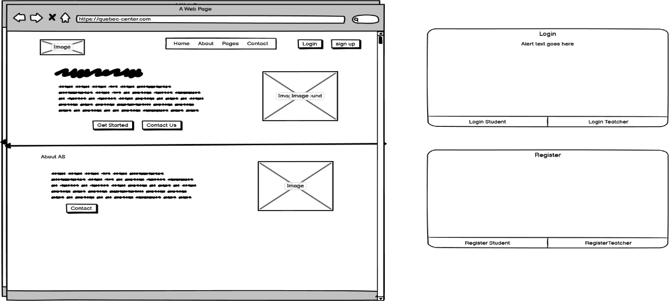

**Figure 2.5 Prototype de l’interface de visiteur.**

* + - 1. **Espace d’authentification**

La figure 2.6 ci-dessous montre le prototype d’interface de l’authentification. Cette interface est la même pour l’administrateur, le tuteur, l’apprenant.

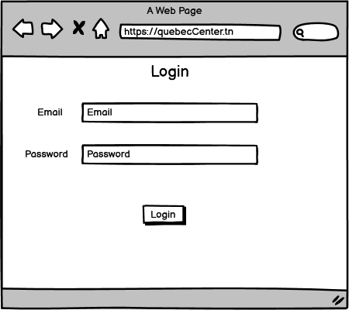

**Figure 2.6 Prototype « interface Authentification ».**

* + - 1. **Page d’accueil de l’apprenant**

La figure 2.7 montre le prototype de la page d’accueil de l’apprenant.

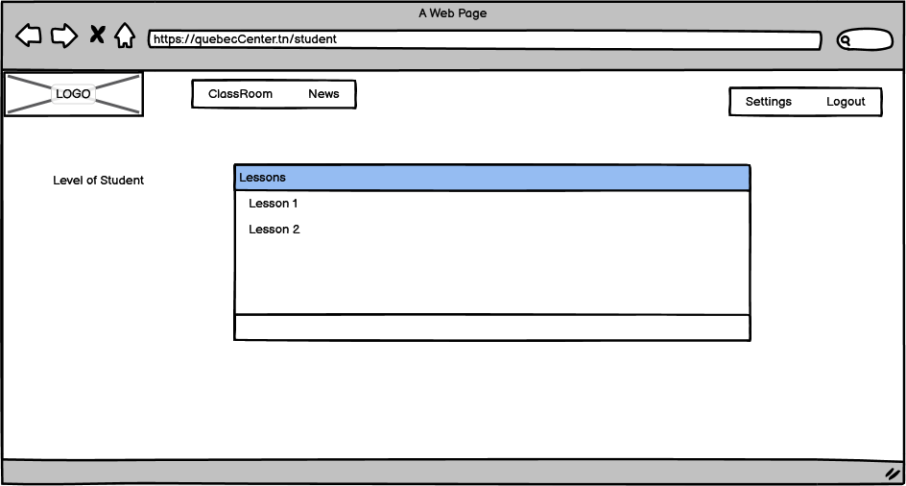

**Figure 2.7Prototype de la page d'accueil de l'apprenant.**

* + - 1. **Espace de Register**

La figure 2.8 présente la page de l’inscription pour la création d’un compte.

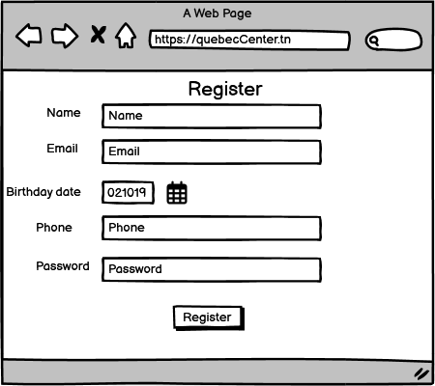

**Figure 2.8 Prototype de la « Register »**

* + - 1. **Interface Dashboard de l’administrateur**

La figure 2.9 présente le Dashboard de l’administrateur

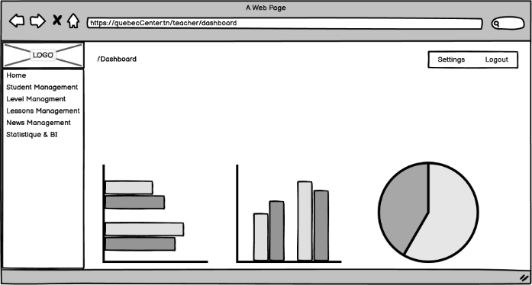

**Figure 2.9 Prototype « Dashboard admin ».**

###### Environnement de travail

Dans cette partie, nous allons citer les différents choix techniques que nous avons utilisés durant la réalisation du projet.

* + 1. **Environnement matériel**

La réalisation de ce projet a nécessité comme environnement matériel deux ordinateurs portables avec les caractéristiques suivantes:

* + - * Processeur Intel Core i3/Core i5
      * Système d'exploitation : Windows 10
      * 4 Go de mémoire vive
      * Marque : Asus
    1. Environnement de développement

Cette section abordera les choix techniques que nous avons adoptés lors de la création de cette plateforme, ainsi que leur classification. Le résumé de ces choix peut être trouvé dans le tableau 2.2.

|  |  |  |
| --- | --- | --- |
| **Outil** | **Description** | **Logo** |
| **Visual Studio code** | Visual Studio Code est un éditeur de code open source, multiplateforme et gratuit développé par Microsoft. Il offre nombreuses fonctionnalités, telles que l'intégration avec de nombreux langages de programmation, le débogage intégré, la coloration syntaxique et la prise en charge de plugins tiers. |  |
| **Laravel** | Un Framework de développement web open source en PHP. Il est conçu pour être élégant et simple, tout en offrant de puissantes fonctionnalités pour la création d'applications web modernes. |  |
| **Laravel**  **Breeze** | Est un package d'authentification minimaliste pour Laravel, un Framework PHP open source populaire pour le développement d'applications Web. Il fournit un système d'authentification prêt à l'emploi qui peut être facilement personnalisé selon les besoins de l'application. |  |

|  |  |  |
| --- | --- | --- |
| **HTML, CSS & javascript** | HTML, CSS et JavaScript sont souvent combinés pour créer des pages Web et des applications. HTML est utilisé pour définir la structure de la page, CSS est utilisé pour la mise en forme et le style, et JavaScript est utilisé pour les interactions et les fonctionnalités. |  |
| **PhpMyAdmin** | PhpMyAdmin est un outil de gestion de base de données Web utilisé pour gérer les bases de données MySQL. Il permet aux utilisateurs de créer, modifier et supprimer des tables et des données de manière conviviale. |  |
| **ChartJs** | Chart.js est une bibliothèque JavaScript open source qui permet de créer des graphiques et des visualisations de données dynamiques. Elle offre une grande variété de types de graphiques, de styles et de personnalisations. |  |
| **XAMPP** | XAMPP est un ensemble de logiciels open source qui permet de créer un serveur Web local. Il comprend Apache, MySQL, PHP et Perl, ce qui en fait une solution tout-en-un pour les développeurs Web qui souhaitent développer et tester des applications localement. |  |

**Tableau 2.2 Environnement de développement.**

* + 1. Environnement logiciel

Le tableau 2.3 regroupe par catégories les outils utilisés au cours de ce projet.

|  |  |  |
| --- | --- | --- |
| **Outil** | **Description** | **Icone** |
| **RationalSoftwareArchitect** | Rational Software Architect est un logiciel de conception visuelle pour la création de modèles UML et la conception de logiciels. Il est utilisé pour la modélisation des systems. |  |
| **Balsamiq** | Balsamiq Wireframes est un logiciel de création de maquettes et de wireframes utilisé pour concevoir des interfaces utilisateur et des applications. |  |
| **Trello** | Trello est une plateforme de planification de sprint Scrum et de gestion de projet en ligne qui utilise des tableaux, des listes et des cartes pour organiser les tâches et collaborer en temps réel avec les membres de l'équipe. |  |

**Tableau 2.3 Environnement logiciel.**

* + 1. Protocole et format des données
       1. **Protocole utilisé**

Dans cette application, le protocole http est utilisé comme moyen de communication de données entre le client et le serveur Web. Le protocole utilise les méthodes POST et GET pour envoyer des données d'un client Web à un serveur.

* + - 1. **Format des données utilisé**

En utilisant un format de données de tableau associatif, vous pouvez récupérer un ensemble de valeurs avec la fonction compact() qui sera renvoyé dans un tableau avec des clés et leurs valeurs associées respectives. Idéal pour afficher des informations dans les fichiers Blade dans le cadre Laravel.

###### Architecture générale de l’application

Dans cette section, nous allons présenter l’architecture physique et l’architecture logicielle adoptées.

* + 1. Architecture physique

Avec Laravel 9, l'architecture physique de l'application web ressemble à ceci :

Servir des pages Web via le protocole HTTP est le travail de serveurs Web comme Nginx ou Apache.

* + - * Laravel peut accueillir les bases de données MySQL pour enregistrer les données d'application dans son système de gestion de base de données.
      * Laravel est un Framework open source basée sur PHP pour le développement Web. Avec des composants, des bibliothèques et des outils prédéfinis, il fournit une structure de projet qui accélère le processus de développement Web.
      * Les pages Web sont reçues en réponse par le client, qui envoie des requêtes HTTP au serveur Web. Chrome, Firefox ou Safari sont des exemples de navigateurs Web qui peuvent agir en tant que clients. Pour communiquer entre le client et le serveur Web, ainsi qu'entre le serveur Web et la base de données, le réseau est utilisé.

La Figure 2.10 présente les composants de cette architecture.

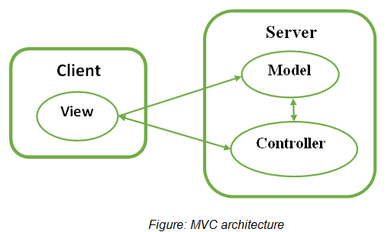

**Figure 2.10 Architecture 3 tiers.**

* + 1. Architecture logicielle

L’architecture logicielle est compatible avec le modèle MVC (Model-View-Controller). Cette conception structurelle divise efficacement les composants de l'application, garantissant que chacun d'eux est responsable de responsabilités spécifiques.

Les données et la logique métier de l'application sont représentées par le Modèle, dont les fonctions incluent la validation des données et l'interaction avec la base de données.  
La présentation des données du client relève du domaine de la vue (View) qui est responsable de l’interaction avec les utilisateurs par le biais d’interfaces graphiques

La vue est présentée avec des données qui sont passées par le contrôleur, remplissant son rôle d'intermédiaire entre les composants modèle et vue. Il assure la gestion des requêtes et des erreurs, la communication des résultats du modèle à la vue, et le renvoie le travail de la vue à l'utilisateur.

La figure 2.12 illustre les étapes de fonctionnement de l’architecture MVC.

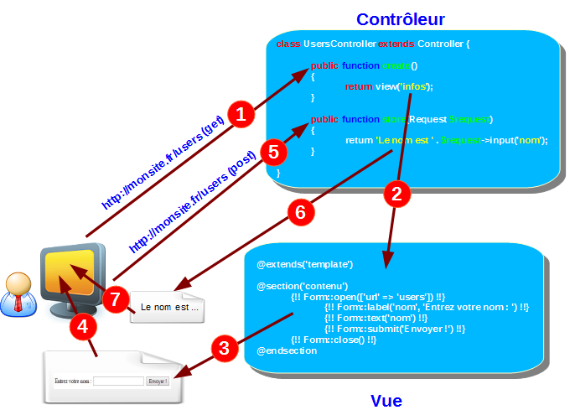

**Figure 2.12 Architecture logiciel.**

###### Diagramme de déploiement

La fonctionnalité du système est représentée par le diagramme de déploiement, qui décrit à la fois l'infrastructure logicielle et matérielle. Il démontre l'interconnexion et le déploiement des composants distincts.

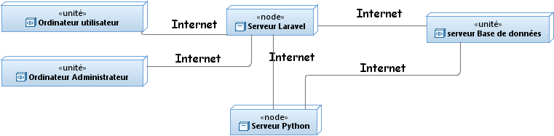

**Figure 2.13 Diagramme de déploiement.**

#### Conclusion

Ce chapitre présente l’étude et l’analyse de notre projet au cours duquel nous avons identifié les différents besoins fonctionnels et non fonctionnels ainsi que les acteurs de la plateforme. Nous avons également défini le backlog du produit, le diagramme de cas d’utilisation et le diagramme des classes de notre application.

La planification des sprints et les choix techniques ont été présentés dans ce chapitre.

Dans le prochain chapitre, nous détaillerons le développement du sprint 1 relatif à la gestion des utilisateurs et d’authentification.

# Chapitre3

# ETUDE ET REALISATION DU SPRINT1

#### Introduction

Un sprint est le cœur de la méthode Scrum. C’est un bloc de temps durant lequel un incrément du produit sera réalisé. Tous les sprints ont une durée préalablement déterminée et ne peuvent démarrer que suite à une réunion de début de sprint [31].

Dans ce chapitre, nous allons analyser et détailler le premier sprint celui de l’authentification et la gestion des utilisateurs. Nous allons d’abord présenter le backlog de ce sprint. Ensuite, La phase d’analyse et la solution conceptuelle sera présentée en détaillant les différents diagrammes qui décrivent l’interaction entre le système et l’utilisateur. Enfin, nous allons présenter les interfaces réalisées dans ce sprint.

###### Backlog du sprint 1

Le tableau 3.1 montre le backlog du sprint 1 qui contient les fonctionnalités qui vont être réalisés au cours de ce chapitre.

|  |  |  |
| --- | --- | --- |
| **User Story** | **Priorité** | **Estimation(jours)** |
| En tant qu'Utilisateur, je veux créer un compte pour accéder aux fonctionnalités de la plateforme. | 1 | 4 |
| En tant qu'Utilisateur, je veux m'authentifier. | 1 | 3 |
| En tant qu'Utilisateur, je veux modifier mes données personnelles. | 2 | 3 |
| En tant qu'Administrateur, je veux consulter la liste des utilisateurs. | 2 | 10 |
| En tant qu'Administrateur, je veux activer le compte d’un utilisateur. | 2 |  |
| En tant qu'Administrateur, je veux désactiver le compte d’un utilisateur. | 2 |  |
| En tant qu'Administrateur, je veux chercher un utilisateur. | 3 |  |

**Tableau 3.1 Backlog du sprint1.**

###### Spécifications fonctionnelles

Dans cette section, nous allons présenter les diagrammes de cas d’utilisations (CU) ainsi que les descriptions textuelles de chaque cas d’utilisations.

* + 1. Diagramme de cas d’utilisations

La figure 3.1 présente le diagramme CU du Sprint 1. Les utilisateurs de la plateforme peuvent créer un compte et modifier leurs données personnelles. L'administrateur, quant à lui, consulte la liste des utilisateurs afin d'activer ou de désactiver un compte utilisateur qui ne sera accessible qu'après l’authentification.

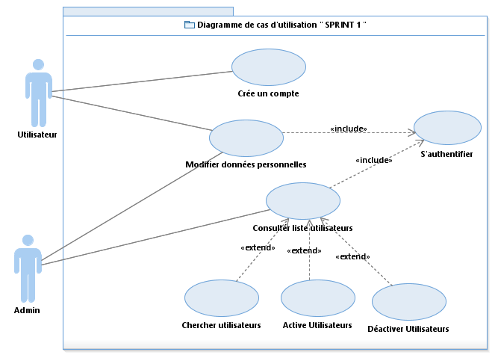

**Figure3.1 Diagramme de CU du sprint1.**

* + 1. **Description textuelle des cas d’utilisations**

Dans cette partie, nous traiterons les descriptions textuelles pour les cas d’utilisations suivants: créer un compte, s’authentifier, modifier données, activer compte utilisateur, désactiver compte utilisateur et chercher utilisateur.

* + - 1. **Cas d’utilisation « Créer un compte »**

Le Tableau 3.2 présente la description textuelle pour le CU « créer un compte ».

|  |  |
| --- | --- |
| **Titre** | **CU: Créer un compte** |
| **Résumé** | Ce CU permet à un utilisateur de créer un compte sur la plateforme. |
| **Acteur principal** | Utilisateur |
| **Précondition** | L'utilisateur n'a pas de compte. |
| **Postcondition** | Un nouveau compte utilisateur est créé dans la base de données. |
| **Scénario de base** | 1. L'utilisateur accède à la page d'inscription. 2. Le système charge la page de création d’un compte. 3. L'utilisateur remplit le formulaire d'inscription avec ses informations personnelles. 4. L'utilisateur clique sur “Register”. 5. Le système vérifie les données saisies. 6. Le système crée un nouveau compte utilisateur avec les informations fournies. 7. Le système redirige l'utilisateur vers la page de connexion. |
| **Scénario Alternatif** | 5.a L’Utilisateur laisse un/des champs vide(s) ou incorrect(s):  1. Le système affiche un message d’erreur.  2. Retour à l’étape 3.  5.b L’adresse mail saisie est déjà utilisée par un autre utilisateur  1. Le système affiche un message d'erreur et demande à l'utilisateur de saisir une adresse e-mail différente.  2. Retour à l’étape 3. |

**Tableau 3.2 Description textuelle du CU « Créer un compte ».**

* + - 1. **Cas d’utilisation « s’authentifier »**

LeTableau3.3 présente la description textuelle relative au CU «s’authentifier».

|  |  |
| --- | --- |
| **Titre** | **CU: S’authentifier** |
| **Résumé** | Ce CU permet à un utilisateur existant d’accéder à son espace sur la plateforme.. |
| **Acteur principal** | Utilisateur. |
| **Précondition** | L'utilisateur doit avoir un compte créé. |
| **Postcondition** | L'utilisateur est authentifié et peut accéder à son espace. |
| **Scénario de base** | 1. L'utilisateur accède à la page de connexion. 2. Le système affiche l’interface de connexion. 3. L'utilisateur saisit son adresse e-mail et son mot de passe. 4. L'utilisateur clique sur le bouton "login". 5. Le système vérifie que les informations d'identification sont correctes et correspondent à un compte utilisateur existant. 6. Le système authentifie l'utilisateur et le redirige vers la page d'accueil de son compte. |
| **Scénario Alternatif** | 5.a L'utilisateur saisit des informations d'identification incorrectes ou laisse l’un des champs vide:  1. Le système affiche un message d'erreur et demande à l'utilisateur de les saisir à nouveau.  2. Retour à l’étape 2 du scenario de base.  5.b L'utilisateur oublie son mot de passe  1. L’utilisateur clique sur un lien pour réinitialiser le mot de passe.  2. Le système envoi un e-mail contenant des instructions pour réinitialiser le mot de passe. |

**Tableau 3.3 Description textuelle du CU « S'authentifier ».**

* + - 1. **Cas d’utilisation « Modifier données personnelles»**

Le Tableau 3.4 présente la description textuelle relative au CU «**Modifier données personnelles**».

|  |  |
| --- | --- |
| **Titre** | **CU: Modifier données personnelles** |
| **Résumé** | Ce CU permet à un utilisateur de modifier les informations de son profil. |
| **Acteurprincipal** | Utilisateur. |
| **Précondition** | L'utilisateur doit être connecté à son compte. |
| **Postcondition** | Les informations de profil sont mises à jour avec succès. |
| **Scénario de base** | 1. L'utilisateur clique sur « Profil ». 2. Le système affiche la page du profil. 3. L'utilisateur introduit les nouvelles données. 4. L'utilisateur clique sur le bouton "Save" pour sauvegarder les modifications. 5. Le système vérifie les données saisies. 6. Le système enregistre les modifications et met à jour les informations de profil de l'utilisateur. |
| **Scénario Alternatif** | 5.a L'utilisateur saisit des informations incorrectes :  1. Le système affiche un message d'erreur  2. Retour à l’étape 3 di scénario. |

**Tableau 3.4 Description textuelle du CU« Modifier données personnelles».**

* + - 1. **Cas d’utilisation « Consulter liste d’utilisateurs»**

Le Tableau 3.5 représente la description textuelle du cas d’utilisation «».

|  |  |
| --- | --- |
| **Titre** | **CU: Consulter liste utilisateurs** |
| **Résumé** | Cette CU permet à l’administrateur de consulter la liste des utilisateurs de la plateforme. |
| **Acteurprincipal** | Administrateur. |
| **Précondition** | L'administrateur doit être connecté au système.  Il doit y avoir des utilisateurs enregistrés dans la base de données. |
| **Postcondition** | Liste des utilisateurs affichée. |
| **Scénario de base** | 1. L'administrateur sélectionne "Users list".  2. Le système affiche la liste des utilisateurs. |

**Tableau 3.5 Description textuelle du CU « Consulter liste d’utilisateurs»**

###### Conception

Cette section explique la manière dont les caractéristiques du sprint 1 seront mises en œuvre à l'aide de diagrammes UML, en particulier les diagrammes de séquence et les diagrammes de classe.

* + 1. Diagrammes de séquence

Le diagramme de séquence UML représente la séquence des messages échangés entre les objets, représentés par des lignes de vie. Il offre la possibilité de visualiser les interactions entre les différents acteurs impliqués dans un scénario.

* + - 1. **Diagramme de séquence du CU « créer un compte»**

La figure 3.2 présente le diagramme de séquence relatif au CU « créer un compte ».

Pour créer un nouveau compte, l’utilisateur clique sur le bouton « Register », une requête de création d’un compte est envoyée au système qui répond par l’affichage de l’interface de création d’un compte.

L’utilisateur, ainsi, remplit le formulaire et clique sur le bouton «register », Le système vérifie les données saisies où trois cas se présentent :

* Champs correctes: le système ajoute le compte dans la base de données et redirige l’utilisateur vers l’interface de connexion
* Champs incorrectes ou vides: le système affiche un message d'erreur demandant l’administrateur de saisir à nouveau les données.
* Adresse mail existante: le système demande à l’utilisateur d’indiquer une autre adresse.

**Figure 3.2 Diagramme de séquence« créer un compte».**

* + - 1. **Diagramme de séquence du CU « s’authentifier »**

Pour s’authentifier, il suffit de cliquer sur le bouton « login » et par la suite une interface d’authentification s’affiche. Une fois l'utilisateur saisit son « email » et son « password », le système vérifie les données saisies dont trois alternatives se présentent :

* Champ(s) incorrects ou vide(s): le système redirige l’utilisateur vers l’interface de connexion tout en affichant un message d’erreur.
* Champ(s) correcte(s) et utilisateur existant: le système redirige l’utilisateur vers son espace.
* Mot de passe oublier: l’utilisateur clique sur le bouton de réinitialisation du mot de passe.

La figure 3.3 montre le diagramme de séquence de l’authentification.

**Figure 3.3 Diagramme de séquence «s’authentifier».**

* + - 1. **Diagramme de séquence du CU « modifier données »**

Le diagramme de séquence, détaillé dans la figure 3.4, présente le cas d’utilisation relatif à la modification des données personnelles.

L’utilisateur clique sur le bouton « profil » et le système affiche l’interface de données personnelles. Une fois que l'utilisateur a rempli les champs, une requête de demande d’enregistrement est envoyée au système. Dans ce cas, si les champs sont :

* Correctes : le système met à jour les données dans la base de données.
* Incorrectes: le système affiche un message d'erreur.

* + 1. Diagramme de classes

La Figure 3.7 introduit le diagramme de classes du sprint 1.

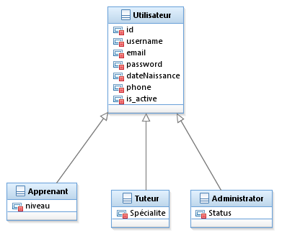

* + 1. Modèle relationnel

###### Réalisation

###### Test

###### Outils de suivi de Scrum

#### Conclusion